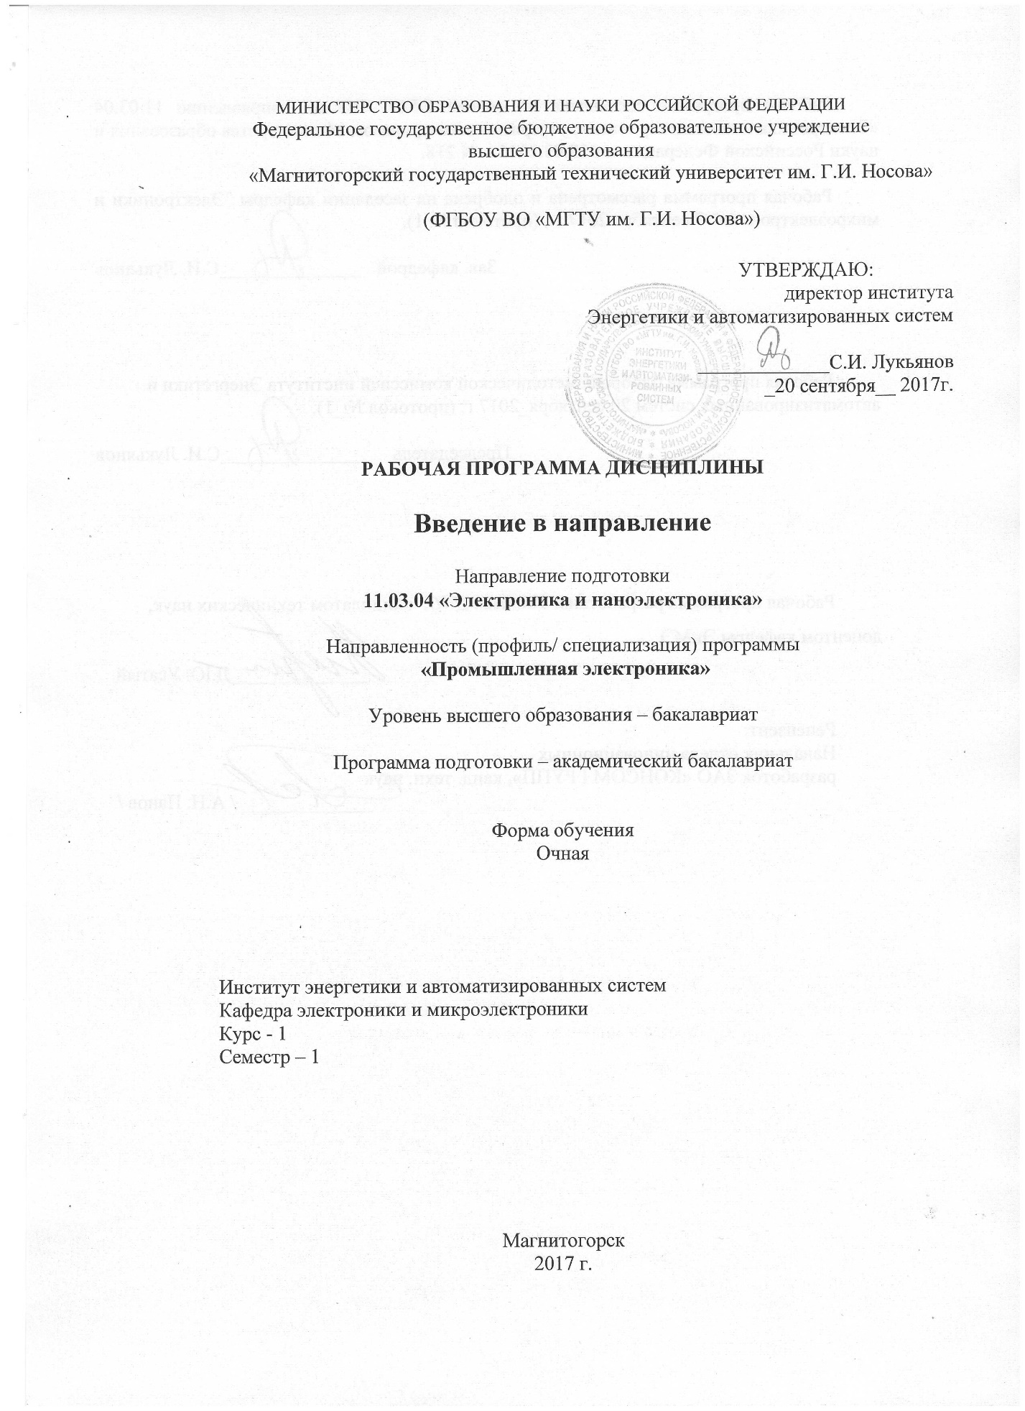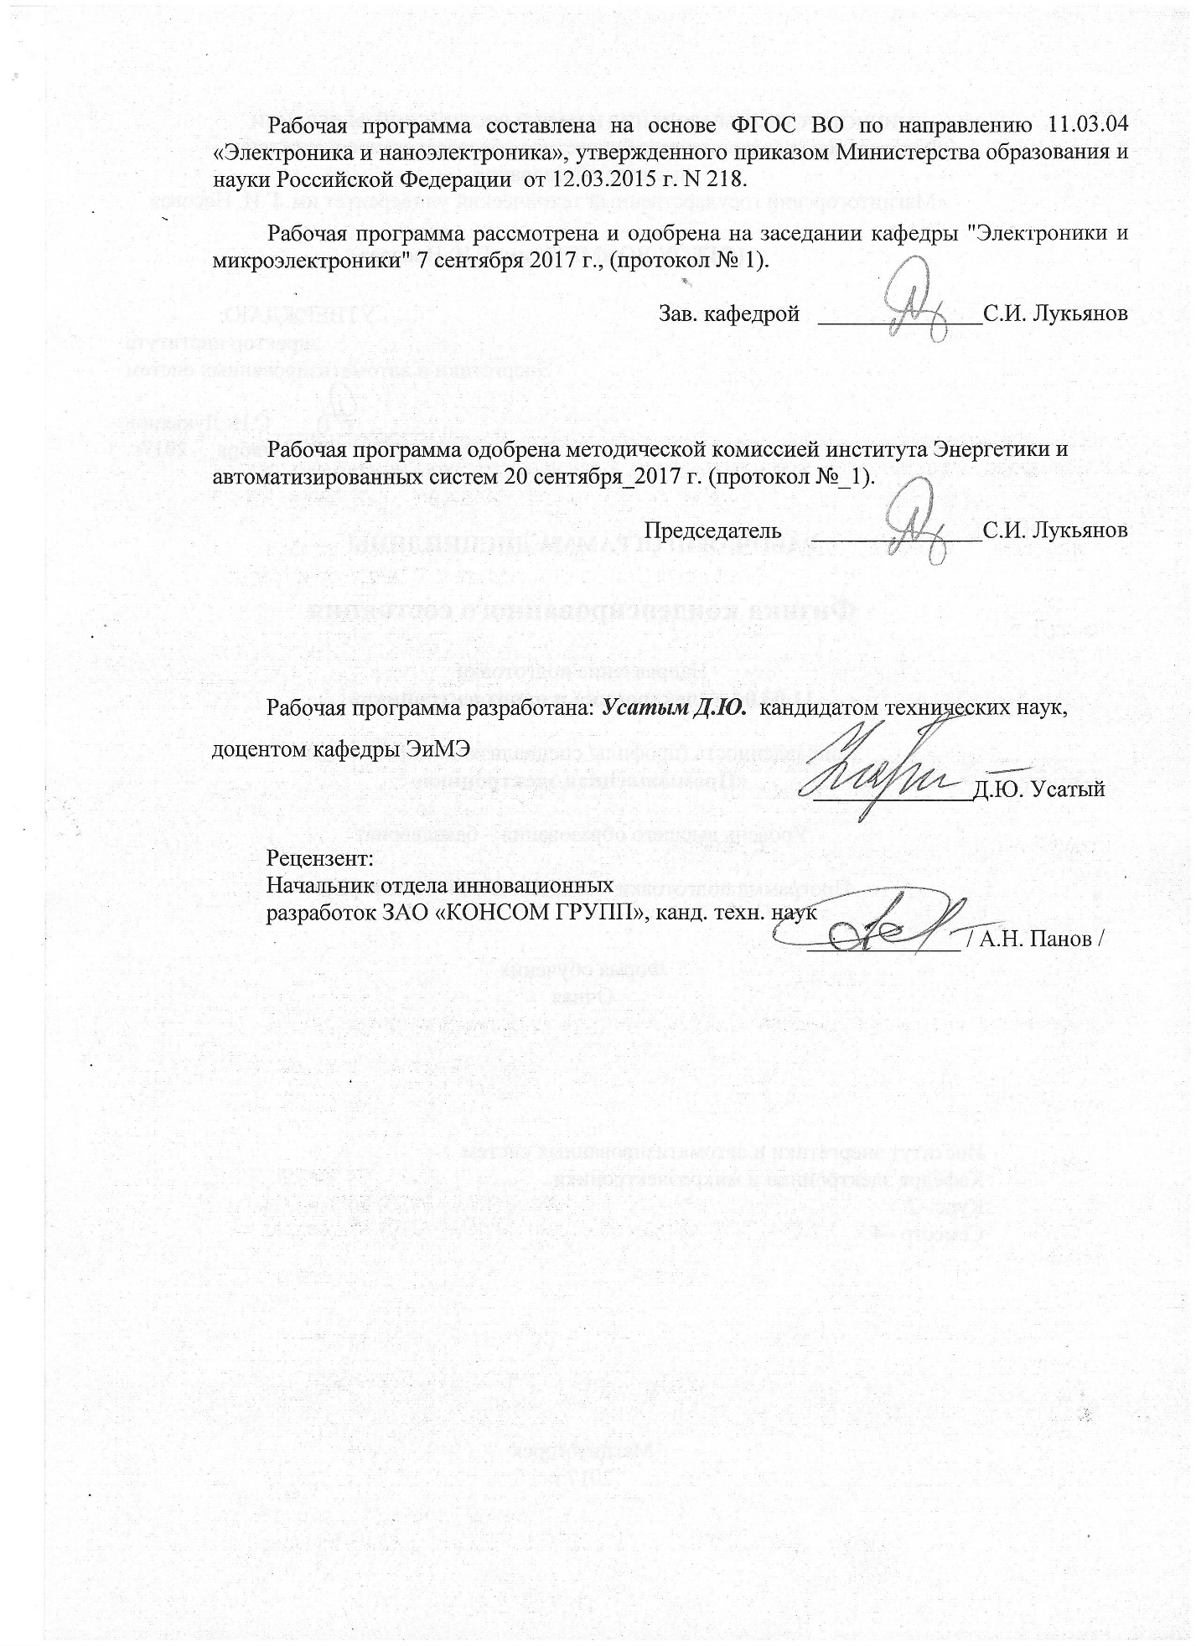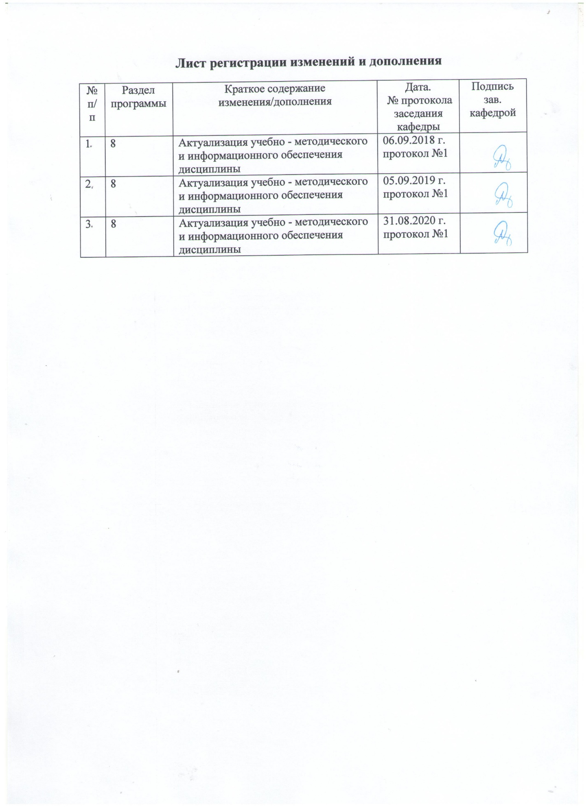

1. Цели освоения дисциплины

**Целью дисциплины является овладение студентами необходимым и достаточным уровнем профессиональных компетенций в соответствии с требованиями ФГОС ВО по** направлению подготовки 11.03.04 *«Электроника и наноэлектроника», п*рофиль подготовки *«Промышленная электроника»*.

Преподавание дисциплины «Введение в направление» ставит цель дать расширенную и упорядоченную в соответствии с хронологическим принципом характеристику и предпосылки возникновения открытий, а также содержание важнейших изобретений так или иначе связанных с современной электротехникой и электроникой. Изучение краткой биографии ученых и исследователей составляющих "золотой фонд" мировой науки. Настоящий курс является, основополагающей дисциплиной в системе профессионального образования, призванной сформировать и структурировать общий объём знаний студентов об истории развития электротехнических идей.

Дисциплина «Введение в направление» изучает в хронологической последовательности события и исторические факты, оказавшие значительное влияние на изучении электрических и магнитных явлений, в результате которых появилась новая область физики и далее новая наука электротехника неразрывно связанная с электроникой.

**Цель преподавания** данной дисциплины способствовать формированию и развитию у будущих специалистов исторической культуры повысить общекультурный уровень студентов и расширить их интеллектуальный кругозор в области истории.

**1.2 Задачи изложения и изучения дисциплины**

**Задачи изучения** дисциплины: осуществить разбор исторических предпосылок повлиявших на открытие основополагающих законов физики и электротехники.

**2.Место дисциплины в структуре ОП подготовки бакалавра**

Б1.В.ДВ.09.01

Дисциплина «Введение в направление» входит в вариативную часть блока 1 образовательной программы по направлению подготовки 11.03.04 *«Электроника и наноэлектроника»,* профиль подготовки *«Промышленная электроника»*.

Курс «Введение в направление» являясь базовым историческим курсом, не требует специальных знаний и подготовки.

**3. Компетенции обучающегося, формируемые в результате освоения дисциплины (модуля) и планируемые результаты обучения:**

В результате освоения дисциплины (модуля) «Введение в направление» обучающийся должен обладать следующими компетенциями:

| Структурный элемент  компетенции |  |
| --- | --- |
| Планируемые результаты обучения |
| **ОПК-7:** **способностью учитывать современные тенденции развития электроники, измерительной и вычислительной техники, информационных технологий в своей профессиональной деятельности** | |
| Знать | подразделы электроники как области физики;  государственный стандарт по направлению подготовки «Электроника и наноэлектроника»;  квалификационные требования, предъявляемые к выпускнику по данному направлению; |
| Уметь: | осуществлять поиск информации проводить ее анализ и оценку;  планировать и осуществлять свою деятельность с учетом результатов анализа; |
| Владеть: | навыками публичной речи с приведением исторических фактов по предмету исследования и средствами информационных технологий для подготовки к занятиям на высоком уровне |
| ПК-1: способностью строить простейшие физические и математические модели приборов, схем, устройств и установок электроники и наноэлектроники различного функционального назначения, а также использовать стандартные программные средства их компьютерного моделирования | |
| Знать | общие принципы построения обучения специальности и характеристику основных видов деятельности выпускника;  все этапы исторического развития и становления электроники как комплексной науки;  выдающихся деятелей науки внесших значительный вклад в определении современной электроники как науки на высоком уровне; |
| Уметь: | пользоваться средствами информационных технологий в своей учебной деятельности на высоком уровне; |
| Владеть: | навыками публичной речи с приведением исторических фактов по предмету исследования и средствами информационных технологий для подготовки к занятиям на высоком уровне |

4. Структура и содержание дисциплины (модуля)

«Введение в направление»

Общая трудоемкость дисциплины составляет 3 единицы, 108 ч.

Контактные часы – 73,9 акад. ч.,аудиторная работа - 72 акад. ч., лекции – 36 акад. ч., практические занятия – 36 акад. ч., самостоятельная работа - 34,1 акад. ч., ВКНР-1,9 акад. ч., зачет; 14 акад.ч. – интерактивная пр. работа, Л – лекции, ПЗ –практические занятия, СР – самостоятельная работа, И – интерактивная.

|  |  |  |  |  |  |  |  |  |
| --- | --- | --- | --- | --- | --- | --- | --- | --- |
| № п/п | Раздел дисциплины | Семестр | Виды учебной работы, включая самостоятельную работу студентов и трудоемкость (в часах) | | | Вид самостоятельной работы | Формы текущего и промежуточного контроля успеваемости (по неделям семестра)  Форма промежуточной аттестации (по семестрам) | Код и структурный  элемент компетенции |
| Л | ПЗ | СР |
| 1 | **Вводная лекция**. Характеристика направления «Электроника и микроэлектроника». Виды профессиональной деятельности. Квалификационные требования. | 1 | 6 | 6/2И | 6 | Подготовка к практическим занятиям, датаскаутинг, изучение теоретического материала лекций, подготовка к публичному докладу. | Еженедельная проверка рефератов и выступление с докладами по выбранным темам. Зачет в 1 семестре. | ОПК-7, ПК-1  ЗУВ |
| 2 | **История создания электростатики** Первые представления об электричестве и магнетизме. Первые теории электричества. Исследования электричества. | 1 | 6 | 6/2И | 6 |
| 3 | **История создания классической электродинамики** Животное электричество Луиджи Гальвани. Первый гальванический элемент Алессандро Вольта. Изучение электрического тока и его действия. Электромагнетизм Андре Ампера. Открытие явления электромагнитной индукции. Создание теории электромагнитной индукции. | 1 | 6 | 6/2И | 6 |
| 4 | **Развитие электротехники в XIX веке** Телеграф Шиллинга. Азбука Морзе. Первые электрические генераторы и двигатели. Первые электрические лампочки. | 1 | 6 | 6/4И | 6 |
| 5 | **Создание классической электродинамики и ее экспериментальное подтверждение** Электродинамика Максвелла. Экспериментальное обоснование теории Максвелла. Изобретение радио. | 1 | 6 | 6/4И | 6 |
| 6 | **Открытие электрона и создание классической электронной теории** Классическая электродинамика после Максвелла. Прохождение электрического тока через разряженные газы. Электронная теория Лоренца. Открытие электрона. Исследование свойств электрона.  **История создания и развития квантовой электроники** Создание квантовой теории излучения. Трудности классической физики. Создание теории строения атома. Теория атома Нильса Бора. Создание квантовой механики. Эксперименты Девиссона и Джермера.  **История создание и развития полупроводниковой техники** Первые электронные лампы. Кристаллические полупроводниковые элементы. Планарная технология интегральные схемы. Создание квантовых усилителей и генераторов. | 1 | 6 | 6 | 4,1 |
|  | **Итого:** |  | 36 | 36/  14 И | 34,1 |

**5. Образовательные и информационные технологии**

Для реализации предусмотренных видов учебной работы в качестве образовательных технологий в преподавании дисциплины «Введение в направление» используются ***традиционная*** и ***модульно-компетентностная*** технологии.

Для формирования знаний по дисциплине предусмотрены: *обзорные лекции* – для систематизации и закрепления знаний по дисциплине, *информационные* – для ознакомления со стандартами и справочной информацией, *лекции визуализации* – для наглядного представления способов решения задач, *проблемная* - для развития исследовательских навыков и изучения способов решения задач.

Для освоения дисциплины предусмотрено 14 ч. интерактивных занятий. Все практические занятия по разделу проводятся в ***интерактивной форме***и предполагают публичные выступления и обсуждения, В рамках интерактивного обучения применяются *IT-методы* (использование сетевых мультимедийных учебников разработчиков программного обеспечения, электронных образовательных ресурсов по данной дисциплине; *совместная работа в малых группах* (2-3 студента) –индивидуальное обучение.

6. **Учебно-методическое обеспечение самостоятельной работы обучающихся.** Оценочные средства для текущего контроля успеваемости, промежуточной аттестации по итогам освоения дисциплины.

В течение семестра предусмотрено выполнение устных и письменных контрольных работ по дисциплине (по индивидуальным вариантам), проверка работ – еженедельно, выполнение зачетных работ по темам докладов.

Основная часть заданий выполняется на занятиях. Самостоятельная работа предусматривает:

- подготовку к занятиям, изучение необходимых разделов в конспектах, учебных пособиях и методических указаниях; работа с справочной литературой

- исправление ошибок, замечаний, оформление рефератов.

**Самостоятельная работа в ходе аудиторных занятий** предполагает: изучение и повторение теоретического материала по темам лекций (по конспектам и учебной литературе, методическим указаниям), решение задач, выполнение индивидуальных работ.

**Самостоятельная работа под контролем преподавателя** предполагает подготовку конспектов и выполнение необходимых расчетов по разделам дисциплины, решение и проверка преподавателем задач, графических работ, работа с методической литературой, подготовка к зачету.

**Внеаудиторная самостоятельная работа студентов** предполагает подготовку к лабораторным занятиям, подготовку к контрольным работам, выполнение заданий (лабораторных работ), подготовку к зачету; изучение необходимых разделов в конспектах, учебных пособиях и методических указаниях; работа со справочной литературой, исправление ошибок, замечаний, оформление работ; работу с компьютерными графическими пакетами и электронными учебниками разработчиков программного обеспечения по дисциплине.

**По данной дисциплине предусмотрены различные виды контроля результатов обучения:** *текущий* контроль (еженедельная проверка выполнения заданий и работы с учебной литературой), *периодический* контроль (практические работы) по каждой теме дисциплины, *промежуточны*й контроль в виде зачета 1 семестре.

|  |  |  |
| --- | --- | --- |
| Темы (разделы)  дисциплины | Вид самостоятельной работы | Формы контроля |
| **Вводная лекция**. Характеристика направления «Электроника и микроэлектроника». Виды профессиональной деятельности. Квалификационные требования. | Подготовка к лекционным и практическим занятиям. Выполнение и оформление реферативных работ по индивидуальным темам. | Проверка и защита работ. Публичное выступление. Зачет. |
| **История создания электростатики** |
| **История создания классической электродинамики** |
| **Развитие электротехники в XIX веке** |
| **Создание классической электродинамики и ее экспериментальное подтверждение** |
| **Открытие электрона и создание классической электронной теории**  **История создания и развития квантовой электроники**  **История создание и развития полупроводниковой техники** |

Практические занятия предполагают подготовку доклада и презентации по теме реферата. Публичное выступление.

**Темы рефератов по дисциплине «Введение в направление»**

1. Ядерная электроника.
2. Технология волоконно-оптической связи.
3. История создания и распространения сотовой связи.
4. Оптоэлектроника.
5. Магниторезонансная томография.
6. История создания и развития фирмы Philips. Выпускаемая продукция.
7. Защита информации в сетях.
8. Сетевые операционные системы.
9. Службы ОС Windows.
10. Системы на кристалле. История появления и развития.
11. Семейства биполярных интегральных схем.
12. Технологии и процессы изготовления интегральных схем.
13. Экологические источники энергии и способы ее получения.
14. История создания и развития ОС Windows.
15. Лазеры. Типы, характеристики и принцип действия, области применения.
16. Источники света. История создания, развития и их будущее.
17. Современные типы, конструкция и характеристики резисторов.
18. Современные типы, конструкция и характеристики конденсаторов.
19. История создания и развития фирмы Motorola. Выпускаемая продукция.
20. Средства отображения информации. Технологии, области применения, характеристики.
21. История создания и развития фирмы Siemens. Выпускаемая продукция.
22. Системы навигации. ГЛОНАС. GPS.
23. Появление и развитие мехатроники. Область ее деятельности.
24. Современные микропроцессоры.
25. История создания электрических машин.
26. Развития языков программирования. От создания до наших дней.
27. Поисковые интернет системы и технологии их работы.
28. Предпосылки развития и история создания радио.
29. Логическая и физическая организация файловых систем NTFS и FAT.
30. История появления транзистора.
31. Технология Wi-Fi. Создание и развитие.
32. Технология Flash памяти. Создание и развитие.
33. История создания и развития фирмы Intel. Выпускаемая продукция.
34. История создания и развития фирмы Apple. Выпускаемая продукция.
35. Современные стандарты качества. Области применения и организации осуществляющие надзор за их соблюдением.

**7. Оценочные средства для проведения промежуточной аттестации:**

Промежуточная аттестация имеет целью определить степень достижения запланированных результатов обучения по дисциплине (модулю) за определенный период обучения (семестр) и может проводиться в форме зачета, зачета с оценкой, экзамена, защиты курсового проекта (работы).

Данный раздел состоит их двух пунктов:

а) Планируемые результаты обучения и оценочные средства для проведения промежуточной аттестации.

б) Порядок проведения промежуточной аттестации, показатели и критерии оценивания.

**а) Планируемые результаты обучения и оценочные средства для проведения промежуточной аттестации:**

| Структурный элемент  компетенции |  |  |
| --- | --- | --- |
| Планируемые результаты обучения | Оценочные средства |
| ОПК-7: способностью учитывать современные тенденции развития электроники, измерительной и вычислительной техники, информационных технологий в своей профессиональной деятельности | | |
| Знать | подразделы электроники как области физики;  государственный стандарт по направлению подготовки «Электроника и наноэлектроника»;  квалификационные требования, предъявляемые к выпускнику по данному направлению; | **Вопросы для подготовки к зачету:**   1. Характеристика направления «Электроника и наноэлектроники». Виды профессиональной деятельности. Квалификационные требования. 2. История создания электростатики Первые представленияоб электричестве и магнетизме. 3. Первые теории электричества. Исследования электричества. 4. История создания классической электродинамики. Животное электричество Луиджи Гальвани. 5. Первый гальванический элемент Алессандро Вольта. Изучение электрического тока и его действия. 6. Электромагнетизм Андре Ампера. Открытие явления электромагнитной индукции. Создание теории электромагнитной индукции. 7. Развитие электротехники в XIX веке). Телеграф Шиллинга. 8. Азбука Морзе. Первые электрические генераторы и двигатели. Первые электрические лампочки. 9. Создание класической электродинамики и ее экспериментальное подтверждение. 10. Электродинамика Максвелла. Экспериментальное |
| Уметь: | осуществлять поиск информации проводить ее анализ и оценку;  планировать и осуществлять свою деятельность с учетом результатов анализа; | **Публичное выступление и оформление реферативных работ по разделам дисциплины.**  **Темы рефератов и презентаций по дисциплине «Введение в направление»**   1. Ядерная электроника. 2. Технология волоконно-оптической связи. 3. История создания и распространения сотовой связи. 4. Оптоэлектроника. 5. Магниторезонансная томография. 6. История создания и развития фирмы Philips. Выпускаемая продукция. 7. Защита информации в сетях. 8. Сетевые операционные системы. 9. Службы ОС Windows. |
| Владеть: | навыками публичной речи с приведением исторических фактов по предмету исследования и средствами информационных технологий для подготовки к занятиям на высоком уровне | **Публичное выступление и оформление реферативных работ по разделам дисциплины.**  **Темы рефератов и презентаций по дисциплине «Введение в направление»**   1. Системы на кристалле. История появления и развития. 2. Семейства биполярных интегральных схем. 3. Технологии и процессы изготовления интегральных схем. 4. Экологические источники энергии и способы ее получения. 5. История создания и развития ОС Windows. 6. Лазеры. Типы, характеристики и принцип действия, области применения. 7. Источники света. История создания, развития и их будущее. 8. Современные типы, конструкция и характеристики резисторов. 9. Современные типы, конструкция и характеристики конденсаторов. 10. История создания и развития фирмы Motorola. Выпускаемая продукция. 11. Средства отображения информации. Технологии, области применения, характеристики. |
| ПК-1: способностью строить простейшие физические и математические модели приборов, схем, устройств и установок электроники и наноэлектроники различного функционального назначения, а также использовать стандартные программные средства их компьютерного моделирования | | |
| Знать | общие принципы построения обучения специальности и характеристику основных видов деятельности выпускника;  все этапы исторического развития и становления электроники как комплексной науки;  выдающихся деятелей науки внесших значительный вклад в определении современной электроники как науки на высоком уровне; | **Вопросы для подготовки к зачету:**   1. Обоснование теории Максвелла. Изобретение радио. 2. Открытие электрона и создание классической электронной теории. 3. Классическая электродинамика после Максвелла. Прохождение электрического тока через разряженные газы. 4. Электронная теория Лоренца. Открытие электрона. Исследование свойств электрона. 5. История создания и развития квантовой электроники. 6. Создание квантовой теории излучения. Трудности классической физики. Создание теории строения атома. 7. Теория атома Нильса Бора. Создание квантовой механики. 8. Эксперименты Девиссона и Джермера. 9. История создание и развития полупроводниковой техники. 10. Первые электронные лампы. Кристаллические полупроводниковые элементы. 11. Планарная технология интегральные схемы. 12. Создание квантовых усилителей и генераторов. |
| Уметь: | пользоваться средствами информационных технологий в своей учебной деятельности на высоком уровне; | **Публичное выступление и оформление реферативных работ по разделам дисциплины**  **Темы рефератов и презентаций по дисциплине «Введение в направление»**   1. История создания и развития фирмы Siemens. Выпускаемая продукция. 2. Системы навигации. ГЛОНАС. GPS. 3. Появление и развитие мехатроники. Область ее деятельности. 4. Современные микропроцессоры. 5. История создания электрических машин. 6. Развития языков программирования. От создания до наших дней. |
| Владеть: | навыками публичной речи с приведением исторических фактов по предмету исследования и средствами информационных технологий для подготовки к занятиям на высоком уровне | **Публичное выступление и оформление реферативных работ по разделам дисциплины**  **Темы рефератов и презентаций по дисциплине «Введение в направление»**   1. Поисковые интернет системы и технологии их работы. 2. Предпосылки развития и история создания радио. 3. Логическая и физическая организация файловых систем NTFS и FAT. 4. История появления транзистора. 5. Технология Wi-Fi. Создание и развитие. 6. Технология Flash памяти. Создание и развитие. 7. История создания и развития фирмы Intel. Выпускаемая продукция. 8. История создания и развития фирмы Apple. Выпускаемая продукция. 9. Современные стандарты качества. Области применения и организации осуществляющие надзор за их соблюдением. |

**б) Порядок проведения промежуточной аттестации, показатели и критерии оценивания:**

Промежуточная аттестация по дисциплине включает теоретические вопросы, позволяющие оценить уровень усвоения обучающимися знаний, и практические задания, выявляющие степень сформированности умений и владений, проводится в форме зачета в конце каждого семестра.

Методические указания для подготовки к зачету: для подготовки к зачету студент должен освоить все изучаемые темы, в том числе и отведенные для самостоятельного изучения, выполнить и сдать все графические листы и выполнить все контрольные работы.

**Показатели и критерии оценивания зачета:**

– **«зачтено»** – обучающийся демонстрирует высокий уровень сформированности компетенций, всестороннее, систематическое и глубокое знание учебного материала, свободно выполняет практические задания, свободно оперирует знаниями, умениями, применяет их в ситуациях повышенной сложности.

– **«не зачтено»** – обучающийся демонстрирует знания не более 20% теоретического материала, допускает существенные ошибки, не может показать интеллектуальные навыки решения простых задач.

8. **Учебно-методическое и информационное обеспечение**

**дисциплины (модуля)**

**а) Основная литература:**

1. Крутогин, Д. Г. История и методология науки и техники в области электроники и нанотехнологии : учебно-методическое пособие / Д. Г. Крутогин. — Москва : МИСИС, 2015. — 102 с. — ISBN 978-5-87623-920-4. — Текст : электронный // Лань : электронно-библиотечная система. — URL: <https://e.lanbook.com/reader/book/116667/#1> (дата обращения: 22.05.2020). — Режим доступа: для авториз. пользователей.
2. Лозовский, В. Н. Нанотехнологии в электронике. Введение в специальность : учебное пособие / В. Н. Лозовский, С. В. Лозовский. — 2-е изд., стер. — Санкт-Петербург : Лань, 2019. — 332 с. — ISBN 978-5-8114-3986-7. — Текст : электронный // Лань : электронно-библиотечная система. — URL: <https://e.lanbook.com/reader/book/113943/#1> (дата обращения: 22.05.2020). — Режим доступа: для авториз. пользователей.

**б) Дополнительная литература**

1. Агеев, И. М. Физические основы электроники и наноэлектроники : учебное пособие / И. М. Агеев. — Санкт-Петербург : Лань, 2020. — 324 с. — ISBN 978-5-8114-4081-8. — Текст : электронный // Лань : электронно-библиотечная система. — URL: <https://e.lanbook.com/reader/book/131007/#1> (дата обращения: 22.05.2020). — Режим доступа: для авториз. пользователей.
2. Душин, А. Н. Электротехника и электроника. Электроника : учебное пособие / А. Н. Душин, М. С. Анисимова, И. С. Попова. — Москва : МИСИС, 2012. — 107 с. — Текст : электронный // Лань : электронно-библиотечная система. — URL: <https://e.lanbook.com/reader/book/47474/#1> (дата обращения: 22.05.2020). — Режим доступа: для авториз. пользователей.

***в) Методические указания:***

1. Крутогин, Д. Г. История и методология науки и техники в области электроники и нанотехнологии : учебно-методическое пособие / Д. Г. Крутогин. — Москва : МИСИС, 2015. — 102 с. — ISBN 978-5-87623-920-4. — Текст : электронный // Лань : электронно-библиотечная система. — URL: <https://e.lanbook.com/reader/book/116667/#1> (дата обращения: 22.05.2020). — Режим доступа: для авториз. пользователей.

***г) Программное обеспечение*** *и* ***Интернет-ресурсы:***

|  |  |  |
| --- | --- | --- |
| Наименование ПО | № договора | Срок действия лицензии |
| Windows 7 | Д-1227 от 8.10.2018  Д-757-17 от 27.06.2017  Д-593-16 от 20.05.2016  Д-1421-15 от 13.07.2015 | 11.10.2021  27.07.2018  20.05.2017  13.07.2016 |
| КОМПАС 3D V16 | |  |  | | --- | --- | | Д-261-17 от 16.03.2017 |  | | бессрочно |
| 7 Zip | Свободно распрорстраняе-мое | |  |  | | --- | --- | |  | бессрочно | |
| FAR Manager | свободно распространяемое ПО | бессрочно |
| MS Office 2007 | № 135 от 17.09.2007 | бессрочно |

|  |  |  |
| --- | --- | --- |
| **Профессиональные** **базы** **данных** **и** **информационные** **справочные** **системы** | | |
| Название курса | Ссылка |
| Информационная система - Единое окно доступа к информационным ресурсам | URL: <http://window.edu.ru/> |
|
| Национальная информационно-аналитическая система – Российский индекс научного цитирования (РИНЦ) | URL: <https://elibrary.ru/project_risc.asp> |
| Поисковая система Академия Google (Google Scholar) | URL: <https://scholar.google.ru/> |
| Российская Государственная библиотека. Каталоги | <https://www.rsl.ru/ru/4readers/catalogues/> |
| Электронные ресурсы библиотеки МГТУ им. Г.И. Носова | <http://magtu.ru:8085/marcweb2/Default.asp> |

9. Материально-техническое обеспечение дисциплины

Учебные и методические пособия, разработанные кафедрой «Электроники и микроэлектроники» по данной дисциплине. Образцы работ студентов. Компьютерные классы университета с доступом интернет. Мультимедийные презентации по разделам дисциплины.

|  |  |
| --- | --- |
| Тип и название аудитории | Оснащение аудитории |
| Аудитория для лекционных занятий | Мультимедийные средства хранения, передачи и представления информации |
| Учебные аудитории для проведения практических занятий, групповых и индивидуальных консультаций, текущего контроля и промежуточной аттестации | Наглядные материалы и учебные модели для выполнения практических работ.  Персональные компьютеры с пакетом MS Office, выходом в Интернет и с доступом в электронную информационно-образовательную среду университета |
| Помещения для самостоятельной работы обучающихся | Персональные компьютеры с пакетом MS Office, КОМПАС 3D V16, выходом в Интернет и с доступом в электронную информационно-образовательную среду университета |
| Помещение для хранения и профилактического обслуживания учебного оборудования | Стеллажи для хранения учебного оборудования.  Шкафы для хранения учебно-методической документации, учебного оборудования и учебно-наглядных пособий. |